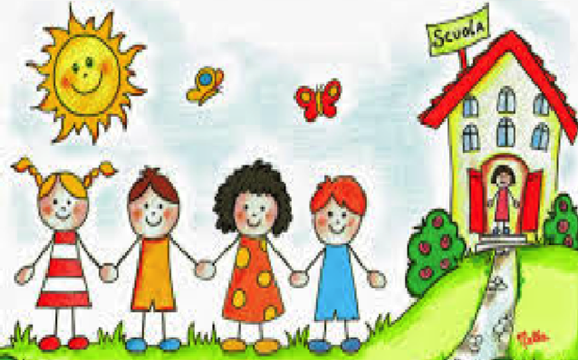
SCUOLA PRIMARIA “CONVITTO” di MACERATA
COSA MI SERVIRÀ IN CLASSE PRIMA?
- 1 quadernone a quadretti evidenziati e 2 quadernoni a quadretti non evidenziati di ½ centimetro, con i margini per italiano;
- 1 quadernone a quadretti evidenziati e 2 quadernoni a quadretti non evidenziati di ½ centimetro, con i margini per matematica;
- 4 quadernoni a quadretti non evidenziati di ½ centimetro, con i margini per Storia, geografia, musica e religione/attività alternativa
- copertine per quadernoni: 1 rossa (per italiano), 1 blu (per matematica); etichette con il nome per le altre materie
- 1 cartelletta rigida con elastico per riporre fogli da disegno;
- 1 diario con pagine spaziose, a quadretti con indicato il giorno della settimana;
- 2 album da disegno di cui 1 con fogli lisci bianchi non squadrati;
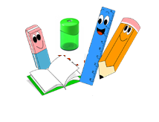
- astuccio completo di righello, 2 matite preferibilmente HB/2, 1 gomma morbida bianca per matita, pastelli;
- 1 temperino con contenitore capiente(da posto);
- 1 colla stick grande possibilmente non colorata;
- 1 paio di forbici con punta arrotondata.
Per i quadernoni di geografia, scienze ,storia, religione e inglese verranno date indicazioni più dettagliate a Settembre.

Si chiede gentilmente di contrassegnare tutto il materiale con il nome ed il cognome del bambino,di ricoprire i libri di testo con copertine trasparenti, apponendo all’esterno l’etichetta e di far indossare il grembiule di colore nero.
Grazie per la collaborazione Le insegnanti

